Laadpaal instellingen
Als de laadpaal is toegevoegd aan de installatie kan de laadpaal verder ingesteld worden. Hiervoor gaan we naar de configuratiepagina (1) van de installatie, onder de sectie Laadpaal (2) bij Instellingen (3).
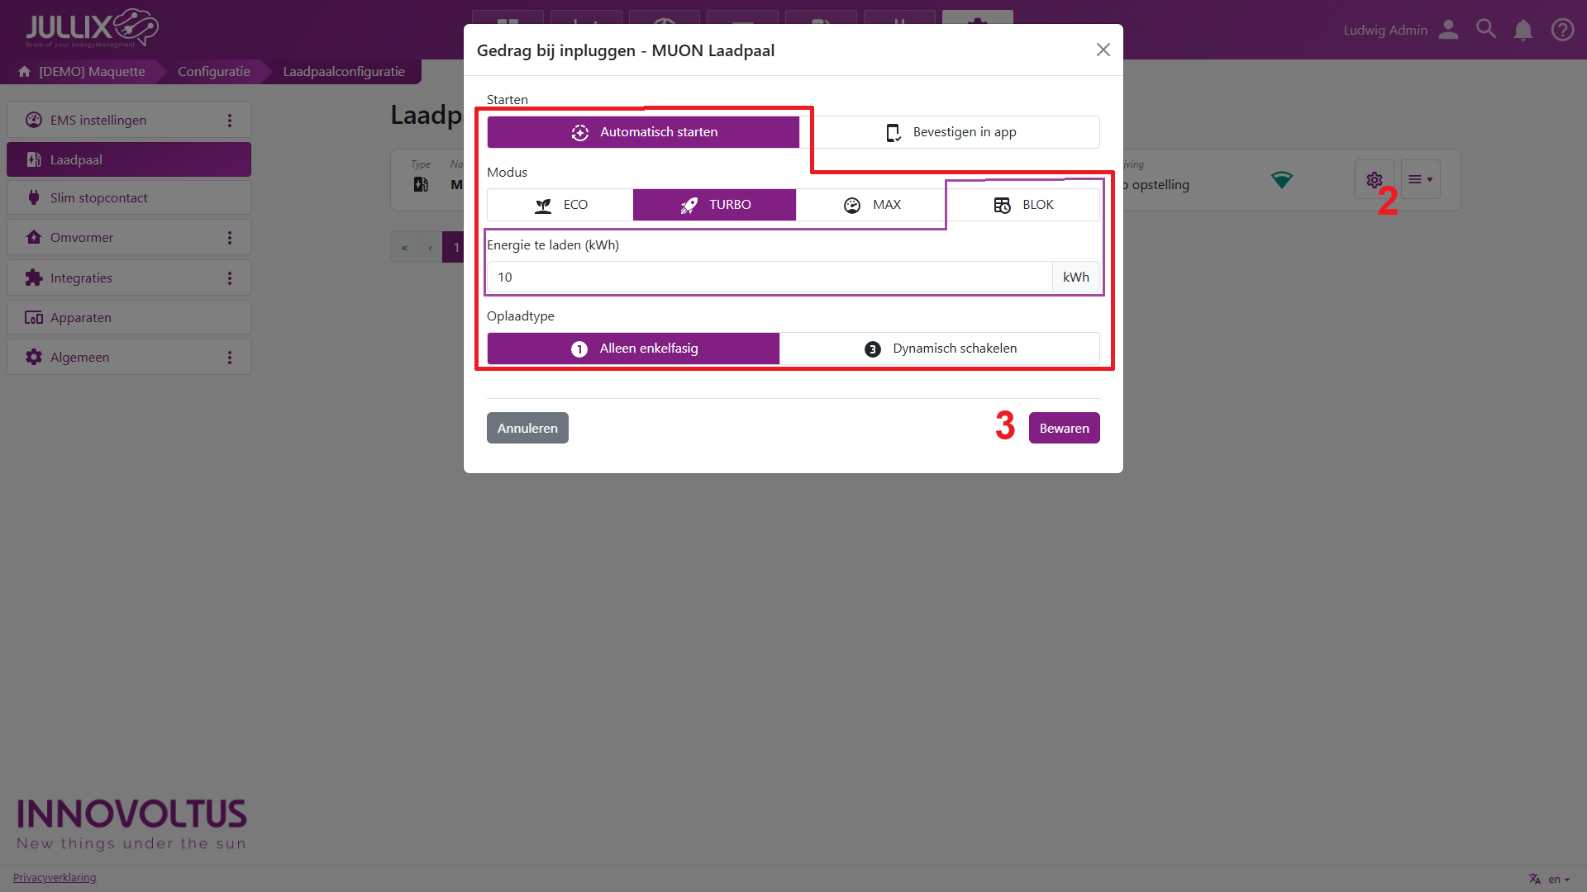

Gedrag bij inpluggen
De instellingen onder gedrag bepalen hoe je de laadpaal gaat gebruiken. Je kan kiezen of en hoe het laden automatisch start bij het inpluggen. In dit geval heb je de app niet onmiddelijk nodig, tenzij je de laadmodus of auto wil wijzingen. Of kan er voor kiezen om het laden pas te starten als op dit op de app bevestigd wordt. Bij het bevestigen kan je de modus of te auto nog wijzigen. Op deze manier zal er nooit iemand kunnen laden die geen toegang heeft tot de app. Lees hier meer over de verschillende laadmodi laadpaal.

Automatisch starten
Bij Starten kies je dan Automatisch starten. Het laden onmiddellijk starten wanneer je de stekker in het voertuig steekt.Het laden zal gestart worden in de Modus die je hebt ingesteld. Bij Modus kan je kiezen uit:
Eco-modus
Turbo-modus
Max-modus
Block-modus
Bij Oplaadtype geef je aan of er enkel 1 fase geladen wordt of dat er geschakeld mag worden tussen 1 fase en 3 fase laden. Het laden zal dus onmiddellijk starten, via de app kan je de laadmodus nog aanpassen.
Omdat het laden sowieso start, is deze start methode niet aangewezen wanneer de laadpaal onbewaakt kan gebruikt worden. Elke auto die aangesloten wordt zal immers gaan laden.

Bevestigen in app
Kies je Bevestigen in app dan start het laden niet onmiddellijk wanneer je de laadplug in het voertuig stopt. Je moet in dit geval altijd via de app bevestigen. Op die manier is je laadpaal beveiligd tegen ongeoorloofd gebruik.
Wanneer je meer dan een voertuig hebt kan je op die manier er ook voorzorgen dat de juiste voertuig instellingen gebruikt worden en de laadsessie ook wordt toegewezen aan het juiste voertuig. De laatste instelling wordt bewaard in de app. Op die manier hoef je niet telkens door de instellingen te gaan. Die kunnen voor elke gebruiker van je laadpaal verschillend zijn, op die manier kan iedereen zijn eigen auto kiezen en laden, achterliggen worden dan automatisch de laadsessies per auto en laadpaal bewaard met de werkelijke kost.

Offline gedrag
Bij offline gedrag stel je in wat de actie van de laadpaal moet zijn wanneer de Jullix niet verbonden is met het internet is. Om er voor te zorgen dat het voertuig nog steeds geladen kan worden zal in dat geval het laden automatisch starten wanneer er een voertuig ingeplugd wordt. Je kan het laden immers niet bevestigen via de app omdat de internet verbinding is weggevallen.
Opnieuw kan je de modi instellen. Letop je kan het offline gedrag niet aanpassen als er geen internet is. Je moet opvoorhand goed nadenken hoe je wil dat de wagen dan geladen wordt.
Je kan de laadmodus kiezen:
Eco-modus
Turbo-modus
Max-modus
Block-modus
Bij Oplaadtype geef je aan of er enkel 1 fase geladen wordt of dat er geschakeld mag worden tussen 1 fase en 3 fase laden. Als je meer dan een voertuig hebt, en 1 van de voertuigen laad niet toe dat er tijdens het laden omgeschakeld wordt tussen 1 en 3 fase, dan kies je best Alleen enkelfasig.

Toegang
Om een auto via de geïnstalleerde Muon te kunnen laden moet de auto ook toegevoegd zijn aan de Laadpaal. Hiervoor gaan we naar de configuratiepagina (1) van de installatie. Onder de sectie Laadpaal (2) bij Toegang (3) vinden we de lijst van voertuigen die toegang hebben tot de laadpaal.
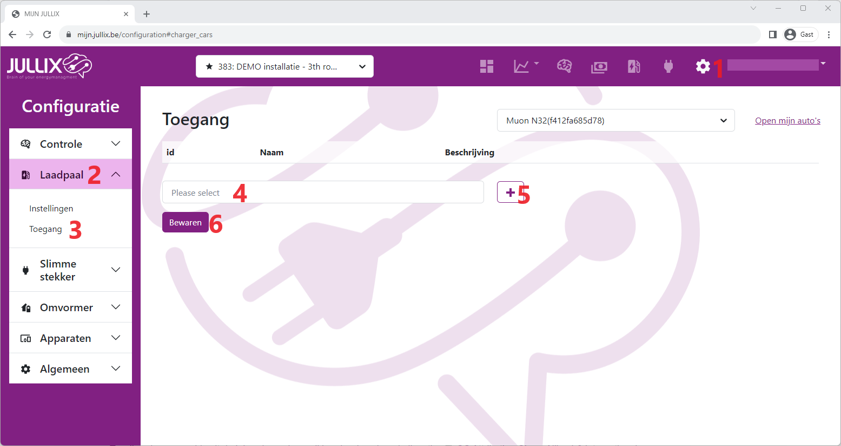 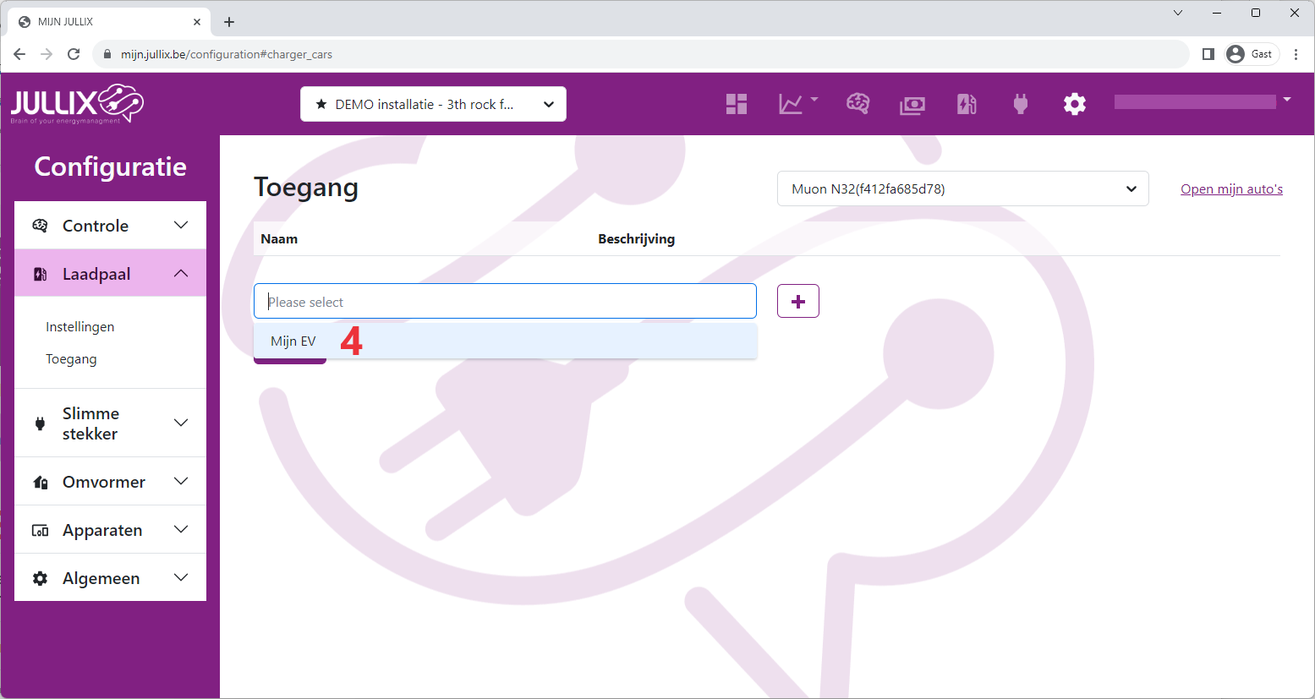
In het vak Please select (4) kan je een auto kiezen die je hebt aangemaakt. Met een klik op (5) en daarna Bewaren (6) wordt de geselecteerde auto toegevoegd, en heeft deze auto toegang tot de laadpaal.
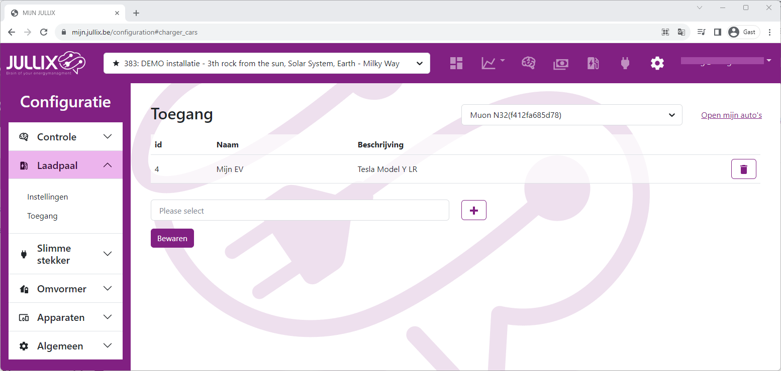
Via de 'prullenbak-knop' kan je de auto terug verwijderen van je laadpaal.
Als de er nog geen auto is gedefinieerd moet dit natuurlijk eerste gebeuren voordat je de auto toegang kan geven tot een bepaalde laadpaal.

